МУНИЦИПАЛЬНОЕ КАЗЕННОЕ УЧРЕЖДЕНИЕ
«КАЗАЧИНСКО-ЛЕНСКИЙ ТЕРРИТОРИАЛЬНЫЙ РЕСУРСНЫЙ ЦЕНТР»

ПРИКАЗ

от 23.03.2026 г. | №15

О проведении межмуниципального
конкурса «Я учу физику»

В рамках мероприятий фестиваля «Мы вместе», в соответствии с планом работы на 2025–2026 учебный год

ПРИКАЗЫВАЮ:
- Утвердить Положение о межмуниципальном конкурсе «Я учу физику» (далее – Конкурс) (приложение 1).
- Провести Конкурс с 23 марта по 4 апреля 2026 года.
- Утвердить состав жюри для оценки конкурсных заданий (приложение 2).
- Контроль исполнения приказа оставляю за собой.

Директор 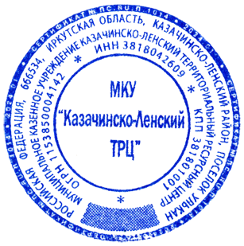 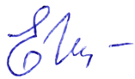 Е.В. Иванова

Приложение 2
к приказу от 23.03.2026 г. №15

Состав жюри

Председатель жюри:
– Иванова Елена Васильевна – директор МКУ «Казачинско-Ленский ТРЦ», учитель математики МОУ «Ульканская СОШ №2».

Заместитель председателя жюри:
– Шуберт Елена Петровна – руководитель РМО учителей физики, учитель физики МОУ «Ульканская СОШ №2».

Члены жюри:
- Тарасова Ирина Николаевна – учитель физики МКОУ «Ульканская ООШ №1»;
- Наумов Пётр Георгиевич – учитель физики МОУ «Магистральнинская СОШ №2»;
- Дроздова Альбина Владимировна – учитель физики МКОУ СОШ №2 п. Жигалово.

